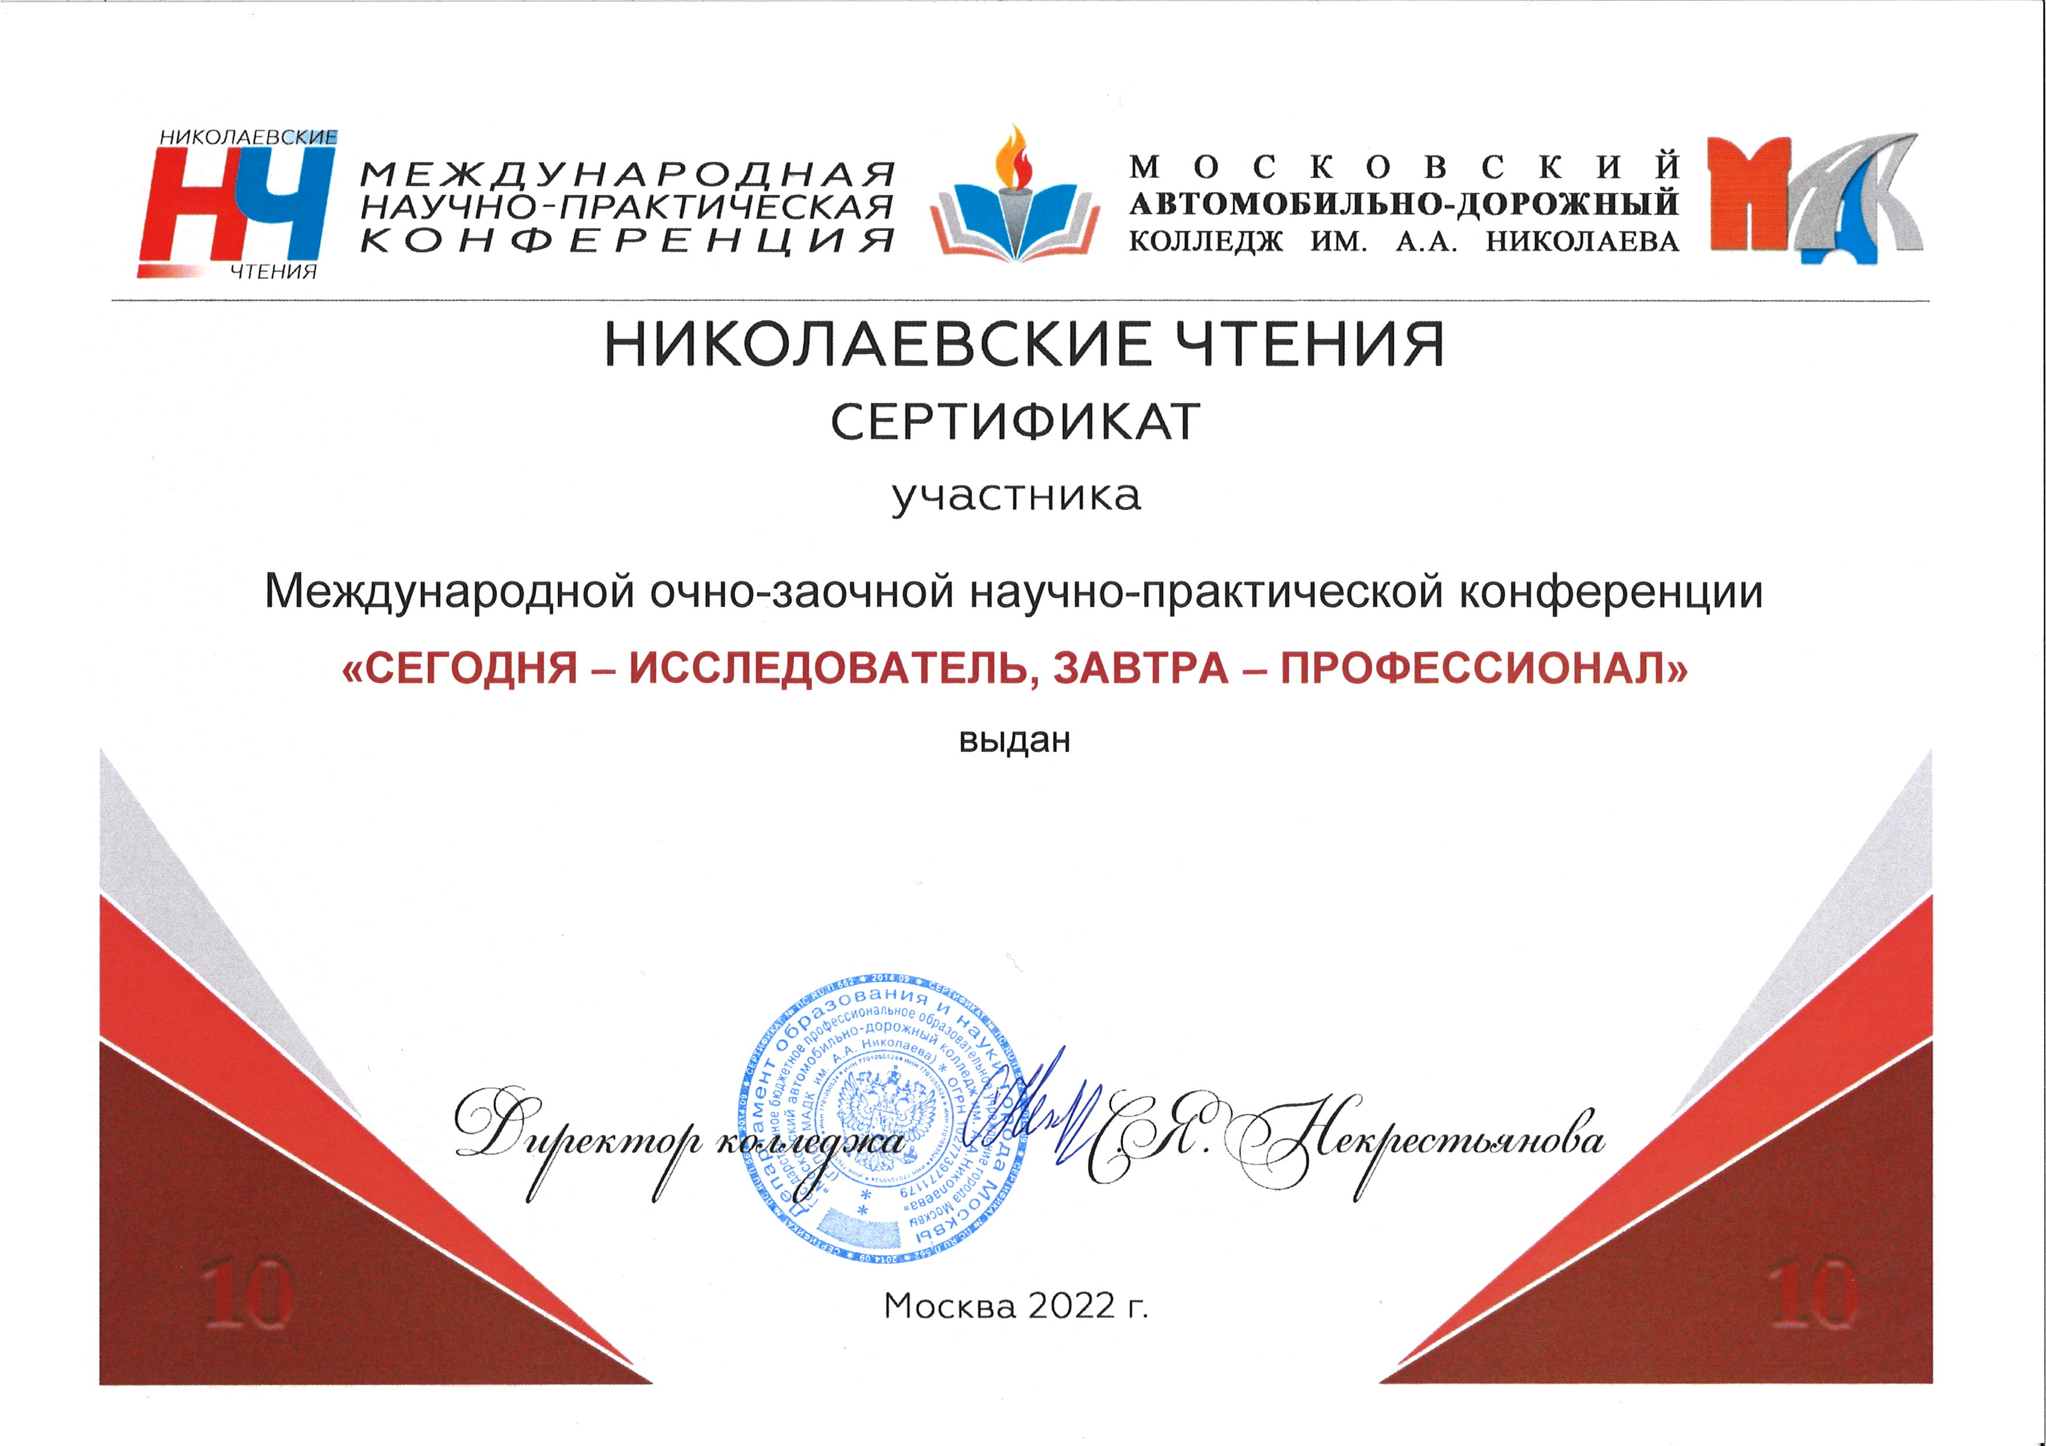
Котляровой Анастасии Геннадьевне

